
Maternelle 4 ans
2025-2026
Liste du matériel scolaire

Veuillez inscrire le nom de votre enfant sur tous les articles scolaires, merci !

- 1 sac à dos
- 1 boîte à lunch
- 1 paquet de crayons de couleur de bois aiguisés (12 ou 24)
- 1 paquet de 12 crayons feutre (mine large)
- 1 étui à crayons
- 2 gros bâtons de colle
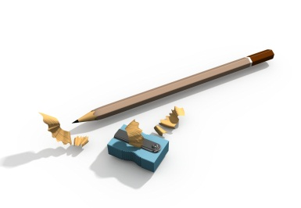
- Une paire de ciseaux à bouts ronds
- 1 tablier pour la peinture
- 1 coussin et une petite couverture pour la sieste
- 1 paire de souliers pour l’intérieur (à velcro)
- 1 cahier Scrapbook ( Hilroy brun, 30 pages)
- 1 tablette de cartons de différentes couleurs
- Vêtements de rechange dans un sac (pantalon, chandail, bas, sous-vêtements)

À la fin du mois d’août, vous recevrez un appel de l’enseignante afin de vous donner un rendez-vous pour la journée d’inscription des élèves, le jeudi 28 août 2025



